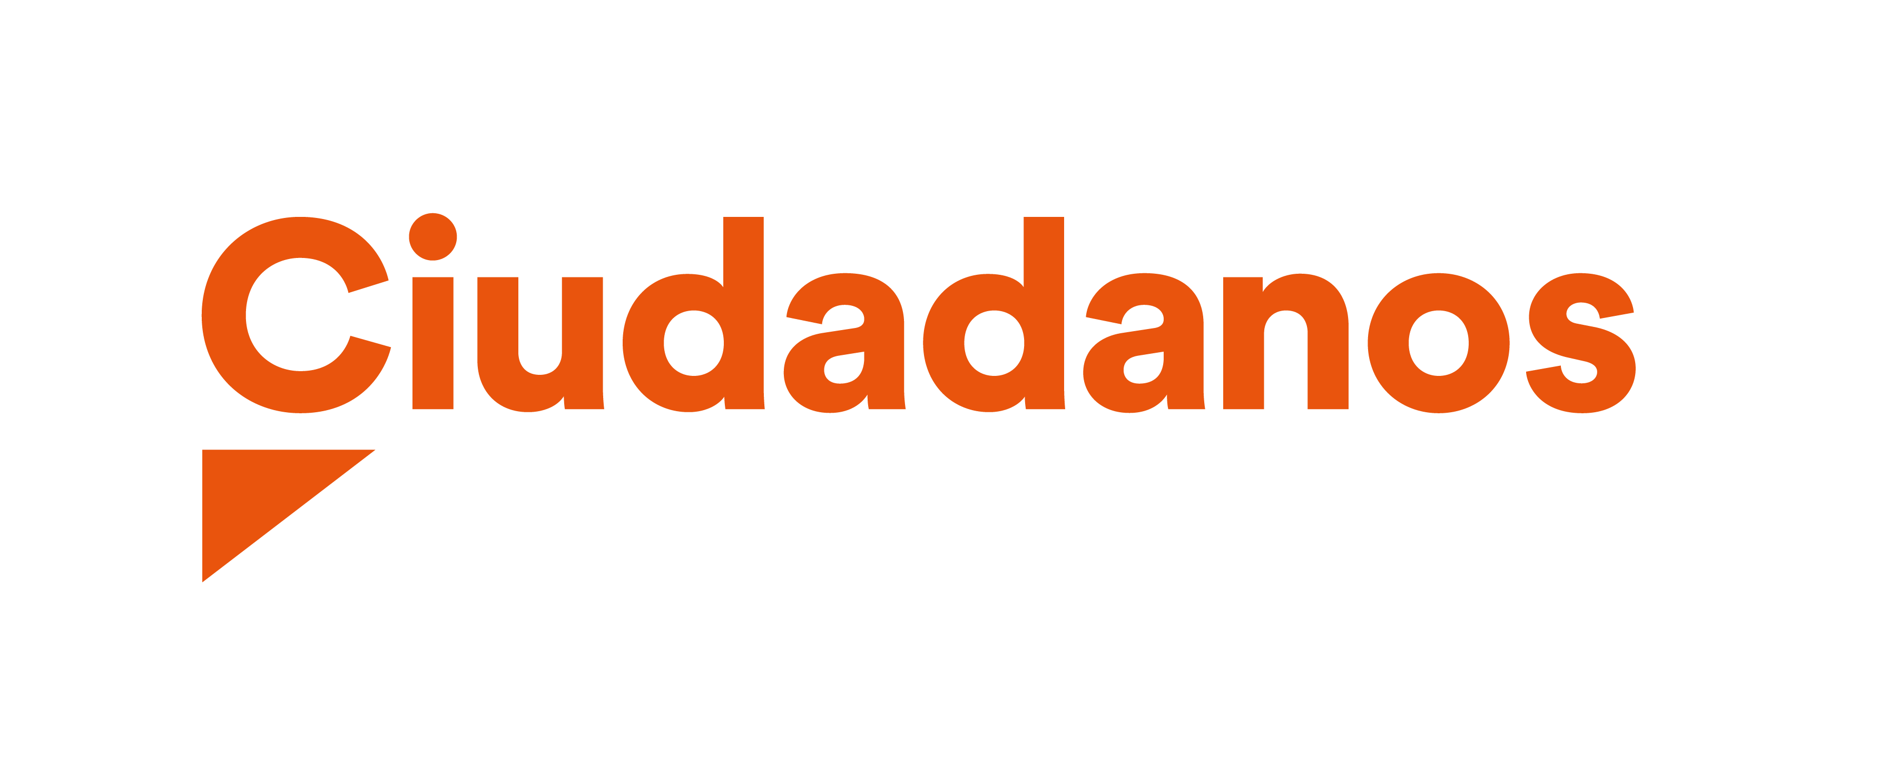

Ciudadanos considera “injustificable” el retraso en la adjudicación del concurso de la televisión pública

- El partido liberal critica que el Gobierno de López Miras haya aprobado en 20 meses cinco prórrogas por el trámite de urgencia a la empresa que ya gestionaba el canal autonómico
Cartagena, miércoles 3 de noviembre de 2021. Ciudadanos considera “injustificables” los argumentos que ha esgrimido este miércoles el consejero de Hacienda en el pleno de la Asamblea para defender el retraso en la adjudicación del concurso de la televisión pública, y critica que el Gobierno de López Miras haya aprobado cinco prórrogas desde marzo de 2020 por el trámite de urgencia a la empresa que ya gestionaba el canal autonómico. Por ello, exige que se adjudique el contrato “sin más dilación” con el fin de despejar las continuas dudas que ha suscitado el concurso.
“La prórroga del contrato de la televisión autonómica no es más que otra adjudicación ‘a dedo’ del gobierno del PP y una muestra más de que en la Región de Murcia sólo pueden trabajar las empresas afines al Partido Popular”, ha lamentado la diputada liberal, Ana Martínez Vidal. “Es algo injustificable. El Gobierno del Sr. López Miras se escuda en la pandemia para seguir adjudicando contratos a sus amiguetes a plena luz del día y sin ningún pudor cuando su deber es adjudicarlo sin más dilación”.
La diputada liberal ha señalado que en diciembre de 2020 se cerró el plazo para la presentación de las ofertas al nuevo contrato, al que se presentaron cinco empresas, y resulta “inaceptable que lleven casi un año para valorar cinco ofertas”. Sin embargo, se ha vuelto a aprobar otra prórroga, la quinta desde marzo de 2020 que realiza el Gobierno regional para la gestión de la televisión pública, que en total suman un montante de 17 millones de euros, según las informaciones publicadas en diferentes medios de comunicación.
Martínez Vidal ha señalado que “si a esto se suma que la adjudicataria es una filial del Grupo Secuoya, y que su director, el Sr. Peñarrubia, es el marido de la Secretaria General de la Presidencia con rango de Consejera, la Sra. Moreno Zarco, dicha adjudicación suscita dudas más que razonables”.
“Desde Ciudadanos exigimos la independencia de los medios de comunicación públicos y siempre defenderemos la transparencia en las instituciones, lo cual pasa por la igualdad de oportunidades de todas las empresas a la hora de optar a contratos públicos. En la Región de Murcia, las empresas tienen más o menos trabajo según sus apellidos”, ha concluido.

